Lunes
02
de mayo

Segundo de Primaria
Educación Socioemocional

Me enojo mucho, poquito o nada

Aprendizaje esperado: cita las diversas emociones relacionadas con el enojo, identifica la intensidad de cada una y cómo las puede aprovechar para el bienestar propio y de los demás.

Énfasis: cita las diversas emociones relacionadas con el enojo, identifica la intensidad de cada una y cómo las puede aprovechar para el bienestar propio y de los demás.

¿Qué vamos a aprender?

Aprenderás a identificar las diversas emociones relacionadas con el enojo, también identificarás la intensidad de cada una y cómo las puede aprovechar para el bienestar propio y de los demás.

¿Qué hacemos?

En esta sesión estarán: Isabel, Mario, Feferefe, quienes te ayudarán a entender mejor el tema.

Lee con atención la siguiente situación.

Feferefe, me acaba de hablar Isabel y me dijo que vendrá más tarde.

Mario: (molesto) ¿Por qué? Debería estar aquí antes de la hora como siempre.
Feferefe: Porque tuvo una situación con su hijo, el niño pequeño enojado porque se cayó de la bicicleta o no puede andar en la bici o lograr alguna otra cosa.

Feferefe: La escuché un poco fastidiada.

Mario: ¿Por qué estará fastidiada? Más bien deberá estar preocupada, ¿No crees?

Feferefe: Al rato que llegue le preguntamos.

Feferefe: Me pareció que te molestaste cuando te dije que Isabel llegaría más tarde.

Mario: Pues sí, y es que a mí nadie me avisó, muy incómodo o molesto ante la situación. Espero que venga pronto porque la necesitamos aquí.

Feferefe: A veces tenemos que atender alguna situación en casa. Tú y yo podemos ir empezando.

No te molestes por eso.

Mario: No, pero es que, si no me avisan que Isabel viene tarde, pues yo la presento, no entra y pasamos un momento incómodo, pero no estoy enojado.

Feferefe: No dije que estuvieras enojado, dije molesto, o quizás un poco intranquilo con la situación.

Como puedes darte cuenta, la sesión de hoy se llama: Me enojo mucho, poquito o nada.

Aprenderás que hay emociones que se relacionan con el enojo, pero que tienen diferente intensidad, por ejemplo: Puede haber una intensidad muy alta y entonces sentimos furia o incluso ira, o bien, emociones menos intensas como la molestia y el fastidio.

Los gestos y posturas de expresión son muy parecidos, aunque las sensaciones y las respuestas pueden variar en intensidad.

Si no entendiste lo anterior, en esta sesión compartiremos y explicaremos, las distintas emociones relacionadas con el enojo y reconocerás la intensidad de cada una.

Es como si las emociones tuvieran familias, es decir, que el enojo de Mario de hace rato, ¿No es en realidad enojo, sino algo parecido?

Sí, algo más leve, quizás es una molestia, pero, además, estas emociones pueden ayudarnos para el bienestar propio y de los demás.

El enojo y su familia, ¿Te pueden ayudar a ti y a otras personas?
Así es, cuesta trabajo creer esto, porque cuando te enojas o sientes algo parecido al enojo, más que ayudarte casi siempre te altera y haces cosas que no ayudan en mucho.

Es algo que debes aprender a trabajar, esta emoción del ENOJO y todas las emociones que se relacionan con ella. Son de las más difíciles de manejar, pero debemos empezar por saber que sí nos pueden ayudar a estar mejor y a que las demás personas también lo estén.

Sigue leyendo la situación de Mario y Feferefe.

Feferefe: Mario, para que te sientas más tranquilo, Isabel me dijo que mandaría un mensaje para las alumnas y alumnos de segundo grado, así que en realidad ella es responsable con las niñas y niños, porque Isabel sí estará hoy con nosotros. No debe tardar en llegar.

Mario: ¡Por ahí hubieras empezado! Ya me siento más tranquilo, y no es que no confíe en ti, pero yo contaba con que Isabel llegaría.

Feferefe: Ya verás que lo haremos muy bien.

Primero les explicaré cómo hay diferentes emociones que se relacionan con el enojo, para que me entiendan mejor observa esta cápsula.

- Cápsula. Alan Pierde la Magia de 11 niños.
https://youtu.be/pHyfq1h8Mpg

¿Qué te pareció el video?

Les molestó un poco a Lucí y a hechicero Staff que Alan estuviera haciendo tantas bromas con la magia.

El enojo tiene una familia de emociones secundarias que se parecen mucho, tanto en lo que sentimos en el cuerpo como en lo que el cuerpo expresa. Incluso en la respuesta son muy parecidas.

Como a Lucí y al hechicero Staff, que les molestó un poco las bromas de Alan, sin embargo, no llegaron a enojarse.

Por ejemplo, para que la entiendas mejor se te explicará con frutas. Todas son cítricos, es decir de la misma familia: tunas más grandes que otras, unas de sabor más intenso que otras.
Igualito pasa en la familia del enojo, así que seguro será un ejemplo que nos servirá mucho para entender esto de lo que hablábamos.

La naranja la pondremos al centro y esa será el enojo a la derecha la tangerina y la toronja, frutas más grandes, que en este ejemplo podrían ser la furia y la ira, porque son emociones de mayor intensidad, del otro lado colocaremos a la mandarina y al limón, frutas más pequeñas pero que pertenecen a la misma familia de los cítricos.

Estas dos serían las emociones de menor intensidad, como el fastidio o la molestia.

Como en el caso de Lucy y el hechicero que solamente se molestaron, sin llegar a ser tan intensa cómo la ira.

Es verdad, en todo hay niveles, y el enojo, pues, no es la excepción.

Y hablando de niveles, la intensidad más alta del enojo, sí que puede llegar a ser preocupante. Nos podemos poner muy agresivas o agresivos.

¿Puedes compartir algún ejemplo en el que hayas sido testigos de furia o ira?

Lee con atención lo que te comparte Imelda una niña de 8 años más o menos que te cuenta una historia personal.

Imelda: El otro día iba con mi mamá y papá hacia la escuela, solo que se nos hizo un poco tarde, porque no habíamos visto que ya no teníamos naranjas para el desayuno, y mi papá tuvo que ir corriendo al huerto, no está muy lejos, pero eso nos retrasó y eso lo hizo enfadarse.

Ya en el camino mi papá Lorenzo, se veía muy serio, enojado, creo que muy enojado.

Ya cerca de la escuela, alcanzamos a ver como el Director empezaba a cerrar la puerta y mi papá se puso furioso, comenzó a gritar muchas cosas feas y a gritarnos que nos apuráramos.

Afortunadamente mi mamá logró calmarlo un poco, y el Director nos vio y nos esperó y no pasó nada más feo.

Cómo pudiste leer, una persona furiosa puede decir y hacer cosas muy desagradables.

Sí, pero a veces necesitamos esa intensidad.

Estas emociones relacionadas con el enojo se presentan de pronto, aunque planeemos así, por ejemplo, cuando sentimos que una situación que es una amenaza a nuestra seguridad o cuando no logramos algo que queríamos lograr.

Como el papá de Imelda o como Aurelio, el hijo de Isabel que se enojó por no lograr algo que quería.
O como Maro, que al principio de la sesión se molestó cuando presentaste a Isabel y luego viste que no estaba. Claramente se sintió incómodo, ofendido porque no lo tomaron en cuenta y no le avisaron a tiempo.

Mario: Claro, ¿Quién no se sentiría mal? Sentí que hice el ridículo delante de todos.

Y hay otras maneras que pueden provocar estas emociones relacionadas al enojo.

Observa la siguiente cápsula y pon mucha atención para ver si logras identificar por qué de pronto surgen estas emociones.

- El limón enojón.
https://youtu.be/DLoYqs0lo2Q

El limón se sentía enojado, aunque no me queda muy claro por qué.

El limón es diferente a las demás frutas, es ácido, y todas las demás frutas del frutero eran dulces, eso lo hizo sentir que nadie querría alimentarse de él por su sabor, se sintió amenazado y por eso se enojó, porque su reacción sí fue más intensa que una molestia o el fastidio.

¡Ya te quedó más claro!

Después del dilema que no había llegado Isabel ya está aquí, sigue leyendo que paso con Mario; Feferefe e Isabel.

Isabel: ¡Hola! Gracias por empezar.

Ya que estoy aquí y quiero contarles un hermoso cuento:

La Chaneque sin gestos.

Hace muchos, muchos años, en el bosque más hermoso de la región, vivía un grupo de Chaneques felices. Como ustedes saben, los Chaneques se encargan de que los bosques y todos los animales que viven ahí, estén bien, sanos y a salvo. Sus peores gestos, muecas aterradoras y movimientos espantosos son lo que les ayuda a alejar a la gente sucia, a la gente que no respeta a la naturaleza, a los talamontes y a los cazadores. Los Chaneques con sus gestos y expresiones sorprenden y espantan a todas aquellas personas que quieren hacer daño al bosque.

Pero había una chaneque llamada Yali que era muy joven y que se sentía realmente muy, pero muy triste. ¿Por qué? Pues porque era una Chaneque sin gestos, por lo que ella no podía comunicar nada a través de sus expresiones, entonces no podía hacer lo que los Chaneques hacen: ahuyentar a la gente que perjudica al bosque.

No podía ahuyentarla porque siempre se veía igual ¡Aunque no se sintiera así! A veces estaba muy enojada porque veía cómo los visitantes del bosque dejaban basura. Se les aparecía de pronto furiosa y la única respuesta que obtenía era:

Mira, una duendecita, ¿Mamá nos la podemos llevar?
Y Yali, la Chaneque sin gestos, se frustraba más y más cada día por no poder expresarse.

Su frustración no solamente se debía a que no era capaz de hacer el trabajo para el que existían los Chaneques, además en su vida diaria tenía también muchos problemas, porque a veces le molestaban mucho algunas situaciones injustas para ella, pero no lograba comunicarlo y por lo tanto nadie le hacía mucho caso.

Como todo lo expresaba igual, casi nadie le tomaba en cuenta; solo la escuchaban, se aburrían y ya. No decían nunca nada de sus opiniones ni de lo que ella sugería. El único que la tomaba en cuenta era Icniuhtli, un Chaneque antiguo, era conocido también como “el amigo” porque era un personaje realmente amable y empático con todas y todos los habitantes del bosque. Él era el Chaneque más sabio de la comunidad y tenía poderes curativos y mágicos, era el único que le ponía atención a Yali y siempre supo del problema que tenía por no poder expresar sus emociones a través de sus gestos y su cuerpo.

Yali venía pensando pedirle ayuda a Icniuhtli, así que un día, muy desesperada con la situación, por fin se decidió, pero ¡Cómo iba a explicarle que ella, siendo chaneque, no podía hacer esa cara de enojo que hacen los chaneques! Respiró profundo, se aguantó la vergüenza y se acercó al sabio Icniuhtli:

Amigo Icniuhtli ¡ayúdame por favor! Me siento muy desesperada. No puedo hacer bien mi trabajo, ni puedo relacionarme con nadie aquí, es como si no existiera, lloraba y se sentía realmente mal, pero no salían ni lágrimas ni se veía triste, nada.

Icniuhtli de inmediato accedió a ayudarla, la llevó a un lugar lejano, era una especie de cueva o algo así, ahí le dio algunas infusiones y le embarró el rostro de una pomada mágica, o por lo menos eso le dijo

Además, la puso frente a un espejo y le dijo que practicara. Ella sabía bien cómo se veía un chaneque molesto, fastidiado, enojado o muy furioso.
Sólo tienes que practicar mucho, pon mucha atención no sólo a tus gestos, sino a todo tu cuerpo. Tu corazón se acelera, sientes mucha energía y fuerza, tu respiración se acelera y los ojos se hacen chiquitos, aprietas los labios, cierras los puños, te acercas a la persona o personas, te concentras y los miras a los ojos, puedes agachar un poco tu cabeza para que muestres la parte de abajo de tus ojos, eso es una señal para decir: “¡aléjate!”

Le explicó todo eso, y así fue. Yali practicó y practicó y practicó, hasta que poco a poco logró expresarse a través de sus gestos. Estuvo en ese lugar por mucho tiempo, ahí dormía y allí vivió, hasta que por fin el Amigo Icniuhtli se le acercó y le dijo:

¡Estás lista! Recuerda que no siempre debes mostrar ira o enojo muy intensos, en ocasiones basta con una muestra de enfado o fastidio hacia las conductas o cosas que en realidad no ameritan de tanto enojo.

A Yali todo esto le sirvió muchísimo y ahora es una de las mejores y más felices guardianas de la región, una Chaneque maravillosa.

Isabel: Espero que les haya gustado este cuento. Pensé que nos podría servir para hablar del tema de hoy. Si mis cuentas no fallan, yo estaré en camino cuando reciban este mensaje. No se desesperen. ¡Ya voy para allá!

Gracias, Maestra Isabel, sí nos sirve y mucho.

¿Tú crees que en la vida real sea posible que alguien deje de expresar lo que siente?

Feferefe: No, no creo que eso pueda suceder, pero sí podemos observar, entender y modificar todos esos cambios que tenemos en nuestro cuerpo y en nuestra expresión.

Si intentamos eso cada vez que sentimos cualquiera de las emociones relacionadas con el enojo, será mucho más fácil para nosotros entender a otras personas cuando sienten algo parecido.

Además, podemos ir cambiando la forma en que reaccionamos dependiendo de la situación que estemos viviendo.

Y a propósito de la familia de las emociones del enojo, ¿Qué tal si, ahora que llegue la maestra Isabel, le preguntamos por qué estaba fastidiada o molesta por algo?

Feferefe: ¡Aaaaah, es verdad! ahí viene.

Entra Isabel un poco apresurada.

Isabel: Hola, Feferefe. Hola, Mario.
Mario: Hola, Isabel. Gracias por el cuento que nos narraste, es muy hermoso y me ayudó a entender la importancia de las emociones de la familia del enojo.

Por cierto, nos preguntamos cómo estás, dice Feferefe que te escuchó un poco fastidiada cuando hablamos hace un rato.

Isabel: Sí, mi hijo se enojó porque se cayó de la bicicleta y se lastimó, entonces, me preocupé y en lo que lo curaba y lo calmaba, pues me atrasé mucho.

Entonces sí, estaba fastidiada por tener que llegar tarde, yo sabía que ustedes contaban con que yo estaría ahí. No alcancé a llamar a Conductor porque Aurelio no paraba de llorar.

Pero ya estoy mejor, mi hijo está bien y pude al menos contar el cuento y estar con ustedes.

Y ya que estamos hablando de eso. ¿Aprovechaste tu fastidio para tu bienestar?

Isabel: Al mostrar mi fastidio de una manera amable y bien pensada, mi familia me apoyó con el desayuno y me ayudó a reunir mis cosas, también creo que el fastidio me obligó a concentrarme en lo que tenía que hacer para atender a mi hijo y en lo que tenía que hacer para llegar sin ponerme en peligro ¡Ni a otras personas! así como a no olvidar nada y lograr estar tranquila antes de entrar aquí con todos ustedes.

Feferefe: Excelente noticia Isabel, ya nos sentimos muy tranquilos, pues Mario y yo ya nos estábamos preocupando por ti, pero a veces se nos olvida que eres una experta en emociones.

Recuerdas que hiciste tu emocionómetro, lo puedes retomar con esta nueva familia de emociones y marcar de acuerdo a tus experiencias algunos ejemplos y a qué nivel se ubican.
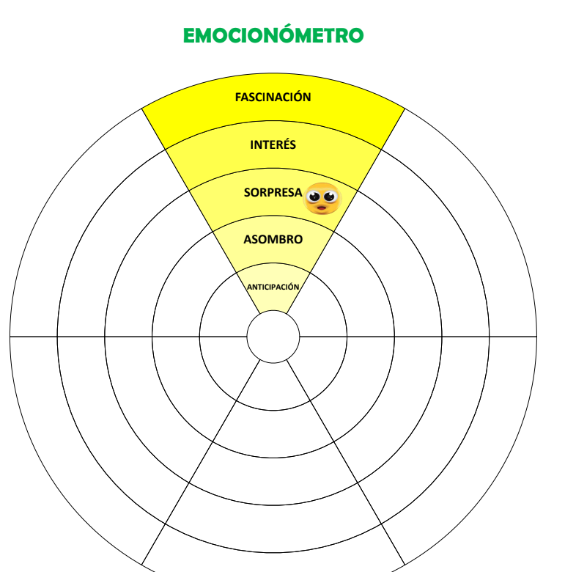

En la sesión de hoy aprendiste sobre la Familia de las emociones del Enojo, y aprendiste que puede ir desde un simple enfado hasta la Ira, también aprendiste a aprovechar estas situaciones para tú propio bienestar o el de otras personas.

Otra cosa que debes recordar es que las expresiones y cambios corporales son muy parecidos en todas las emociones relacionadas con el enojo, solo que con variaciones en la intensidad con las que se expresan.

El reto de hoy:

Completa tu emocionómetro como se muestra en la imagen, marcando alguna o algunas de las experiencias que hayas vivido relacionadas con el enojo.

Pon una etiqueta o marca en el nivel que corresponda.

Recuerda poner en tu emocionómetro tus etiquetas de acuerdo con el ejemplo que pongas.

Si te es posible consultar otros libros y comenta el tema de hoy con tu familia.

¡Buen trabajo!

Gracias por tu esfuerzo.

Para saber más:
Lecturas

https://www.gob.mx/cms/uploads/attachment/file/533113/2o-Cuaderno-OK-PNCE.pdf

